09207160571 钟苏宇
09207160572 黄亚
09201760573 黄成意
09207160574 范荣臻
软件工程实验报告
一、学校内部工资管理系统需求功能说明书
1、引言
1.1编写目的：
随着学校的不断发展与扩招，学校学生越来越多，从而越来越多的教职工被需要，人员的增加导致学校财务部工资发放的工作量增多，除了工资发放，工资管理工作也变得更加繁而复杂，手工的工资管理制度已经远远不能满足日益趋涨的管理需要，所以有必要在学校设计一个学校内部工资管理系统，通过此系统，可以省下很多的人力物力财力来进行工资管理，除此之外，还可以提高工作效率及工作的准确性。下面就对学校内部工资管理系统进行简单的需求分析。
1.2背景：
开发系统的名称：学校内部工资管理系统
项目任务提出者：广东医学院信息工程学院王龙老师
开发者：信息工程学院09信管16班第8小组
兼容系统：windows xp，windows7
1.3定义：
学校内部工资管理系统（college inner salary management system）CISMS
1.4参考资料：
软件工程导论（第5版）张海藩
GDMC软件工程课程设计指导书.doc
2、任务概述
2.1系统功能需求
为了提高学校日常工资管理的效率和准确率，利用现有的软件，配置一定的硬件，开发一个具有开放体系结构的、易扩充的、易维护的、具有良好人机交互界面的学校内部工资管理系统，从而实现学校工资发放的自动化。
1)系统可以实现教职工的个人信息档案建立，保存。
2)系统可以实现教职工24小时全天候查询个人工资发放情况。
3)系统可以实现增加教职工调入或调出、校内调动、离退休变化时信息的删除，增加，修改。
4)系统可以实现当国家政策改变时，系统能够更改工资计算方法。
5)系统可以根据不同的用户享有不同的权限。
2.2 根据分析现有情况及问题，系统零层数据流图如下:
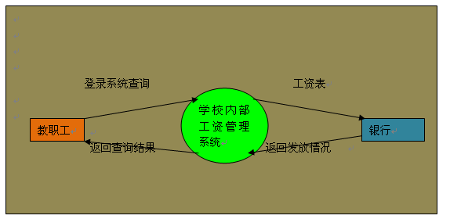
根据系统需求，将工资管理系统划分为三个子系统：教职工端子系统，人事处端子系统，财务端子系统，另外委托银行发放工资。
（1）、教职工端子系统功能需求
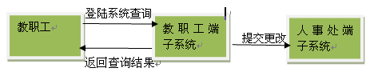
教职工端子系统功能：
【1】教职工可以凭个人信息及密码登陆教职工端子系统；
【2】可以通过本子端口查询自己的工资是否正确；
【3】不正确的情况下可以申请修改，将修改提交给人事处；

（2）、人事处端子系统功能需求
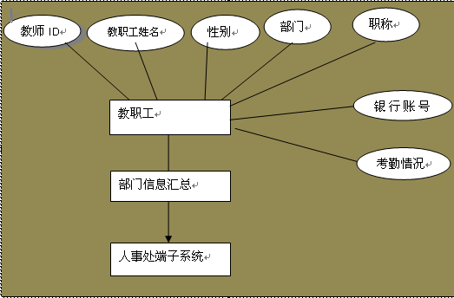
在人事处端子系统的功能实现上，可以分为以下几个部分：
【1】人事处将教职工的教师ID，姓名，性别，部门，职称、银行账户，工作考勤情况等信息由专人负责。这是教职工端子系统的基本部分，是以后各部分的基础。系统要求做到即能够从其它子系统中共享一部分信息，又有方便的操作界面工手工输入教职工信息。这部分要求对输入的数据进行简单的统计，供学校进行查询和宏观调控。
【2】教职工信息的存储：将教职工的信息存储到财务处的客户端系统中，以备以后取工资单确认以及查询。
【3】工资单信息的传递及接收：工资计算好后，童子各部门可以在系统上通过教师ID和密码查看工资单信息。
【4】教职工信息查询及修改：教职工登陆系统后查询自己的资料，如发现错误像部门反映，由部门派专人进行修改。
【5】各部门信息的汇总：各部门信息进行汇总后将教职工信息发送到财务处，包括员工的就职情况及调离情况。

（3）、财务处端子系统功能需求
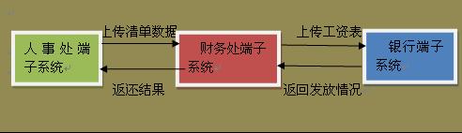
财务处的职能主要是汇总和处理来自部门汇总的信息、工资税汇总等的信息。
【1】接受人事处端发出的信息：人事处将已经获取的职工信息汇总后发给财务处数据库；
【2】财务进行各种信息的计算汇总
【3】将三部门给的信息汇总打印工资单发送给人事处；
【4】发放工资条；

（4）、银行主要职能：教职工每个月把工资发放到教职工卡上；

除了以上三个子系统跟银行外，系统还需要一个数据库，数据库连接人事处端系统，财务处端子系统与银行端子系统。
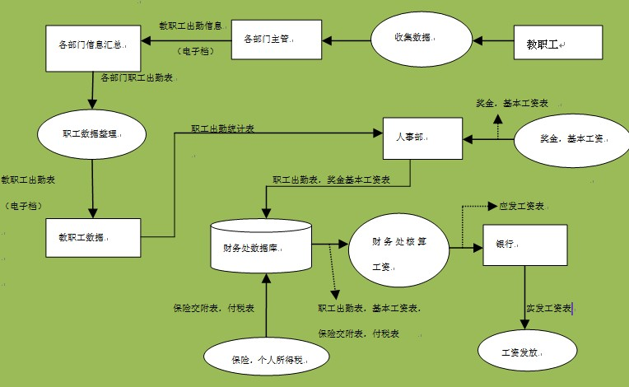

2.3系统性能需求
为了保证系统能够长期、安全、稳定、可靠、高效的运行，系统应该满足以下的性能需求：
（1）工资的处理差错不得超过0.1元，然后系统所有数据的更新必须及时并且准确。
（2）系统可以用于任何一台windows xp及以上操作系统，确保系统的可用性。
（3）系统能够提供良好的用户接口，易用的人机交互界面。要实现这一点，就要求系统应该尽量使用用户熟悉的术语和中文信息的界面，界面入口易见可寻。
（4）工资管理系统中涉及到的数据是学校的相当重要的信息，系统要提供方便的手段供系统维护人员进行数据的备份，系统意外崩溃时数据的恢复等工作。
（5）系统的安全性，系统必须设置不同的权限，便于不同用户访问系统而不破坏系统的数据；

2.4系统的数据字典
数据项：
字段名 | 字段类型 | 字段宽度 | 能否为空 | 主键
教职ID | char | 10 | 否 | 是
姓名 | char | 8 | 否
部门 | char | 20
职称 | char | 20
性别 | char | 8
银行账号 | Int | 20 | 否
应出勤次数/月 | Int | 2 | 否
实际出勤次数/月 | Int | 2 | 否
缺勤次数 | Int | 2
个人所得税 | Int | 10 | 否
保险费 | Int | 10
基本工资 | Int | 5 | 否
奖金 | Int | 5 | 否
缺勤金 | Int | 5
实际工资 | Int | 5

数据存储：
名字：教职工
描述：教职工的个人信息，用于对职工的确认
定义： 教职工=教职ID+姓名+性别+部门+职称+银行账号+应出勤次数/月+缺勤次数+个人所得税+保险费+基本工资+奖金+缺勤金+实际工资+

名字：财务处登陆
描述：财务处工作人员的个人登陆系统信息
定义：财务处工作人员=姓名+密码

名字：财务处登陆
描述：财务处工作人员的个人登陆系统信息
定义：财务处工作人员=姓名+密码

2.5技术要求和限制要求
1）通过键盘、鼠标向软件系统输入数据；
2）考勤表手工记录在纸张，统一时间交至人事处；
3）银行在每月3号把工资打到个教职工银行卡上。
2.6数据库描述
本软件采用关系型数据库。

二、总体设计
概述：学校内部工资管理系统（CIMS）是学校对教职工日常工资发放的系统，系统将根据每一位教职工的出勤情况、奖罚情况、应付薪金等进行统计从而结算出在校教职工每月的工资，通过系统将教职工、人事处、财务处、银行的工作集成在一个系统中，从而提高工资管理的质量同效率。
1、需求概述
本软件的主要服务对象是学校的财务处和人事处，各系部和银行。 各系部的主要任务是在每个月20日前各部门（包括系、部）要将出勤情况上报人事处（各系部在这里的主要任务是提供数据的输入）； 而人事处将出勤工资、奖金及扣款清单送财务处（人事处在这里对各系部送来的数据进行分析处理，对应得出数据的处理结果； 财务处于每月月底将教职工的工资表做好并将数据送银行，银行每月3日将工资条发给各单位，（财务处在这里对数据起一个网关过滤的作用，主要起一个审批作用，负责接受成型的工资数据和审批然后向银行提交成型数据，最后打到发放工资的目的。 另外，人事变动的数据是由人事处接受并修改，最后同意传达给财务处和相关部门。
2、总体设计
2.1系统DFD：
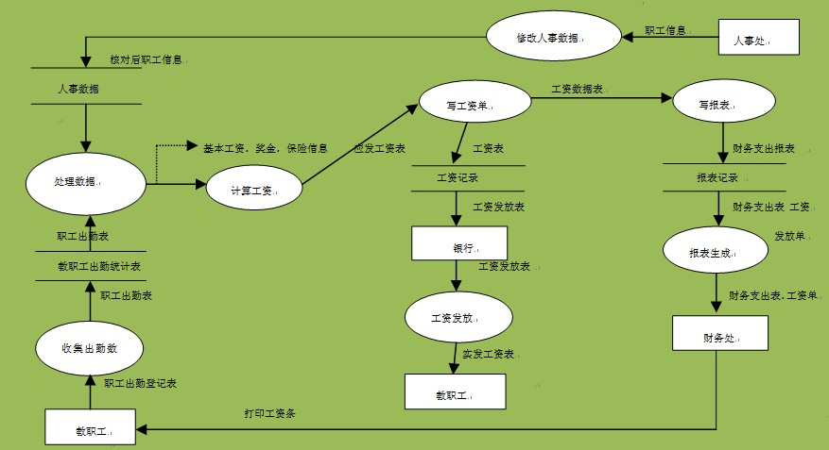

2.2总体结构和模块外部设计：
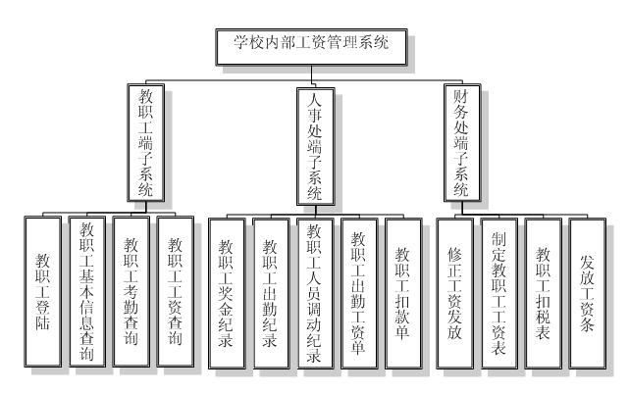

（图为系统总体结构图）
2.3数据库设计
教职工基本信息表
字段名 | 字段类型 | 字段宽度 | 能否为空 | 主键
教职ID | char | 10 | 否 | 是
姓名 | char | 8 | 否
部门 | char | 20
职称 | char | 20
性别 | char | 8
银行账号 | Int | 20 | 否
姓名 | char | 8 | 否
应出勤次数/月 | Int | 2 | 否
实际出勤次数/月 | Int | 2 | 否
缺勤次数 | Int | 2
个人所得税 | Int | 10 | 否
保险费 | Int | 10
基本工资 | Int | 5 | 否
奖金 | Int | 5 | 否
缺勤金 | Int | 5
实际工资 | Int | 5

财务管理人员登陆
字段名 | 字段类型 | 字段宽度 | 能否为空 | 主键
教职ID | char | 10 | 否 | 是
财务人员登陆名字 | char | 50 | 否
财务人员登陆密码 | char | 50 | 否

人事管理人员登陆
字段名 | 字段类型 | 字段宽度 | 能否为空 | 主键
教职ID | char | 10 | 否 | 是
人事人员登陆名字 | char | 50 | 否
人事人员登陆密码 | char | 50 | 否

2.4接口设计
2.4.1外部接口
1) 用户界面
采用图形用户界面（GUI），包含菜单、按钮、对话框等元素。
2) 软件接口
软件运行于windows xp。
2.4.2.内部功能需要
1）基本登陆端；
2）教职工基本信息查询；
3）教职工考勤查询；
4）教职工工资查询；
5）教职工奖金记录；
6）教职工出勤记录；
7）教职工人员调动记录；
8）教职工出勤工资清单；
9）教职工扣款清单；
10）制定教职工工资表 ；
11）教职工扣税记录；
12）发放工资条 ；
13）修正后的工资发放；
2.5运行设计
各个模块的运行顺滑，各个子系统间内的模块可以相互跳转，各模块运行时间控制在1至2秒内。
2.6出错处理设计
（1）.系统应具有相当健壮性，避免或降低由系统错误所造成的数据库损坏。
（2）.对关键性操作，如删除等提供警告和确认机制。
2.7安全设计
提供严格的身份验证机制和密码管理。
2.8维护设计
系统严格按照设计规范进行设计，并保持各阶段文档的完整性，为以后对软件的维护打好基础。

三、详细设计
概述：通过上述的需求分析以及总体设计，我们小组画出系统基本的界面及基本功能，提出了系统流程图和系统的层次方框图。
3.1系统基本登陆界面如下所示：
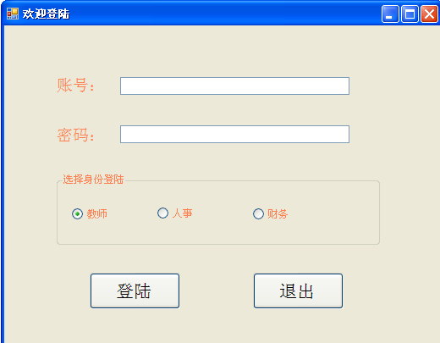
3.2通过不同的登陆身份，登陆至不同的界面。不同的界面，所示的功能各不相同，主要会有以下几个界面：
【1】教师端界面：包括工资查询、基本信息查询、修改工资提交
【2】管理教职工工资界面；
【3】管理教职工奖罚界面；
【4】人事处管理界面；
【5】工资计算界面；
【6】教职工人员调动修改界面；
【7】财务处提交工资修改；
3.3系统细化后的流程图如下图所示：
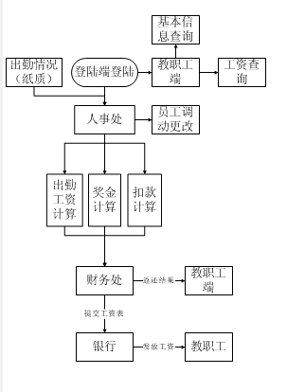

3.4系统层次方框图
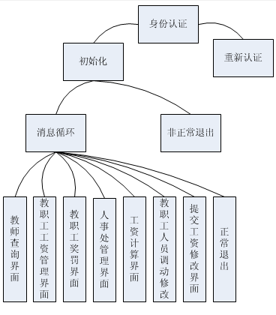
3.5程序设计说明
根据上述的总体设计中的说明，待开发系统的设计包括数据项等较清晰明了，下面给出我们小组所设计系统的数据库表。
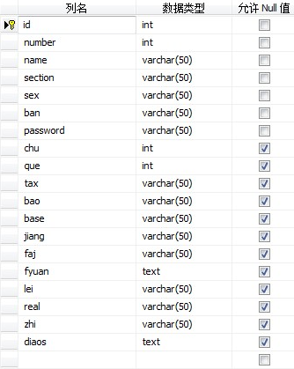
四、编码
4.1实现此系统所使用的工具：
Microsoft Visual Studio 2010；
Microsoft SQL Server 2005；
Microsoft Office Visio 2007；
Microsoft Office Access 2007；
4.2学校内部工资管理系统界面及部分代码如下：
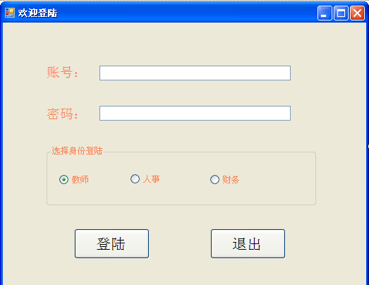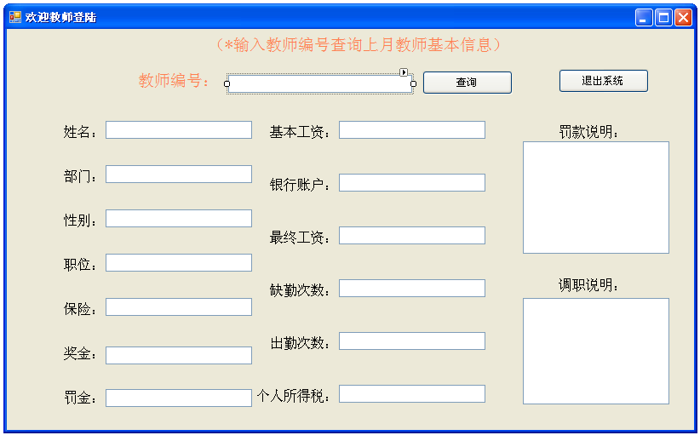
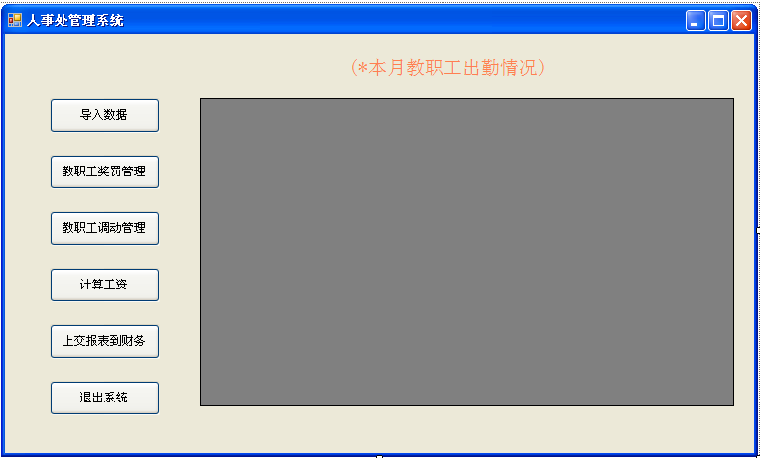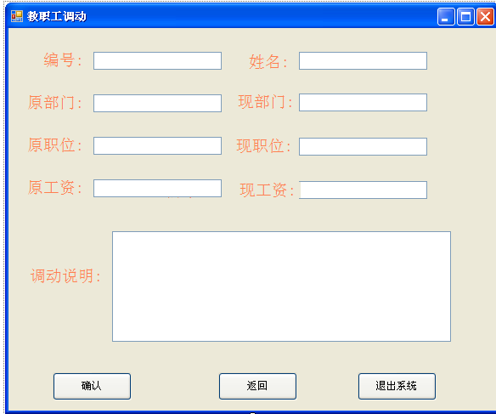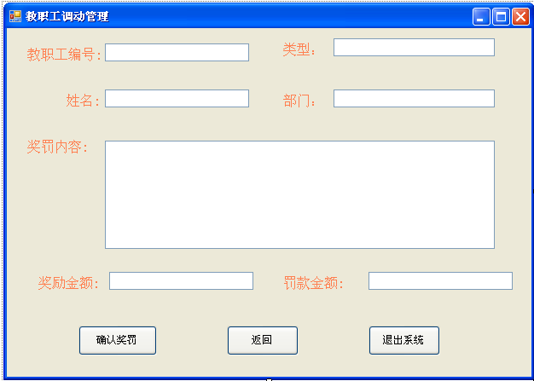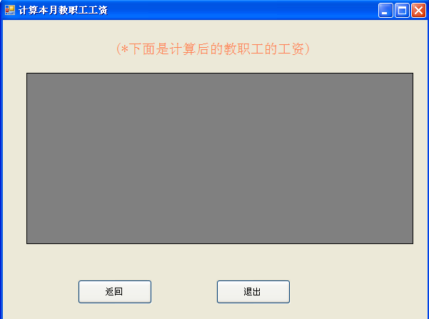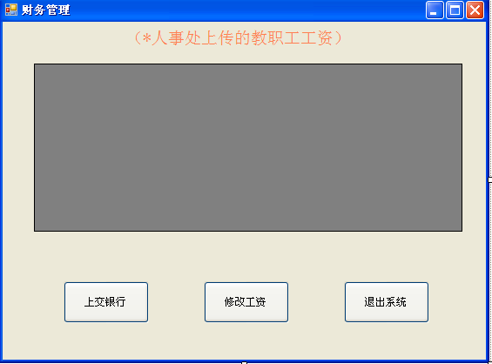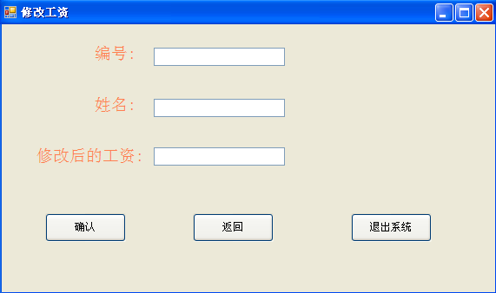

登陆端代码：
using System;
using System.Collections.Generic;
using System.ComponentModel;
using System.Data;
using System.Drawing;
using System.Linq;
using System.Text;
using System.Windows.Forms;
using System.Data.SqlClient;//引用SQL命名空间

namespace money
{
public partial class login : Form
{
public login()
{
InitializeComponent();
}

private void button1_Click(object sender, EventArgs e)
{
if (textBox1.Text == "" || textBox2.Text == "")//判断用户名和密码是否为空
{
MessageBox.Show("用户名或密码不能为空！",//弹出消息对话框
"提示", MessageBoxButtons.OK,
MessageBoxIcon.Information);
return;//退出事件
}
else
{
string name = textBox1.Text.Trim();//移除用户名前部和后部的空格
string pwd = textBox2.Text.Trim();//移除密码前部和后部的空格
SqlConnection conn = DBConnection.MyConnection();//创建数据库连接对象
conn.Open();//连接到SQL数据库
//教师端登陆
if (radioButton1.Checked)
{
SqlCommand cmd = new SqlCommand(//创建数据库命令对象
"select * from teacher where tname='" +
name + "' and userpwd='" + pwd + "'", conn);
SqlDataReader sdr = cmd.ExecuteReader();//得到数据读取器对象
sdr.Read();//读取一条记录
if (sdr.HasRows)//判断是否包含数据
{

this.Hide();
teacher fm = new teacher();
fm.Show();
}
else
{
this.clean();
}
}

//人事端登陆
if (radioButton2.Checked)
{
SqlCommand cmd = new SqlCommand(//创建数据库命令对象
"select * from renshi where username='" +
name + "' and password='" + pwd + "'", conn);
SqlDataReader sdr = cmd.ExecuteReader();//得到数据读取器对象
sdr.Read();//读取一条记录
if (sdr.HasRows)//判断是否包含数据
{

this.Hide();
renshi fm = new renshi();
fm.Show();
}
else
{
this.clean();
}
}

//财务端登陆
if (radioButton3.Checked)
{
SqlCommand cmd = new SqlCommand(//创建数据库命令对象
"select * from cai where caiuser='" +
name + "' and password='" + pwd + "'", conn);
SqlDataReader sdr = cmd.ExecuteReader();//得到数据读取器对象
sdr.Read();//读取一条记录
if (sdr.HasRows)//判断是否包含数据
{

this.Hide();
cai fm = new cai();
fm.Show();
}
else
{
this.clean();
}
}
}
}

//清空textbox
public void clean(){
textBox1.Text = "";//清空用户名
textBox2.Text = "";//清空密码
MessageBox.Show("用户名或密码错误！", "提示",//弹出消息对话框
MessageBoxButtons.OK, MessageBoxIcon.Information);
}

private void button2_Click(object sender, EventArgs e)
{
System.Environment.Exit(0);//完全关闭窗体代码
}
}
}

人事处管理系统代码：
using System;
using System.Collections.Generic;
using System.ComponentModel;
using System.Data;
using System.Drawing;
using System.Linq;
using System.Text;
using System.Windows.Forms;
using System.Data.OleDb;
using System.IO;
using System.Data.SqlClient;//引用SQL命名空间

namespace money
{
public partial class renshi : Form
{
public renshi()
{
InitializeComponent();
//绑定数据到dataGridView1
SqlConnection conn = DBConnection.MyConnection();
string sql = "select number as 编号,name as 姓名,chu as 出勤次数,que as 缺席次数 from teacher";
SqlDataAdapter DataViewALLDataAdaPter = new SqlDataAdapter(sql,conn);
DataTable DataViewALLTable = new DataTable();
DataViewALLDataAdaPter.Fill(DataViewALLTable);
dataGridView1.DataSource = DataViewALLTable;
conn.Close();

}
private void button3_Click(object sender, EventArgs e)
{
this.Hide();
jisuan fm = new jisuan();
fm.Show();
}
private void button4_Click(object sender, EventArgs e)
{
this.Hide();
diaocs fm = new diaocs();
fm.Show();
}
private void renshi_Load(object sender, EventArgs e)
{
}
private void button6_Click(object sender, EventArgs e)
{
System.Environment.Exit(0);
}
//导入excel代码
private void button1_Click(object sender, EventArgs e)
{
OpenFileDialog of = new OpenFileDialog();
if (of.ShowDialog() == DialogResult.OK)
{
string filepath = of.FileName;
FileInfo fi = new FileInfo(filepath);
string strCon = "Provider=Microsoft.Jet.OLEDB.4.0;Data Source=" + filepath + ";Extended Properties='Excel 8.0;HDR=Yes;IMEX=1;'";
DataSet ds = new DataSet();
using (OleDbConnection con = new OleDbConnection(strCon))
{
con.Open();
OleDbDataAdapter adapter = new OleDbDataAdapter("select * from [Sheet1$]", con);
adapter.Fill(ds, "dtSheet1");
con.Close();
con.Dispose();
}
for (int i = 0; i < ds.Tables[0].Rows.Count;i++ )
{
string number = ds.Tables[0].Rows[i]["编号"].ToString();
string name = ds.Tables[0].Rows[i]["姓名"].ToString();
string attendance = ds.Tables[0].Rows[i]["出勤次数"].ToString();
string absence = ds.Tables[0].Rows[i]["缺勤次数"].ToString();
string sql = "insert into teacher(number,name,chu,que) values ('" + number + "','" + name + "','" + attendance + "','" + absence + "')";
int j=DBConnection.OperateData(sql);
if (j==0)
{
MessageBox.Show("插入数据失败");
return;
}
}
MessageBox.Show("插入数据成功！");
}
}
private void button2_Click(object sender, EventArgs e)
{
this.Hide();
jfs fm = new jfs();
fm.Show();
}

private void button5_Click(object sender, EventArgs e)
{
MessageBox.Show("上交报表成功！");
return;
}
}
}

教职工调动管理代码：
using System;
using System.Collections.Generic;
using System.ComponentModel;
using System.Data;
using System.Drawing;
using System.Linq;
using System.Text;
using System.Windows.Forms;
using System.Data.OleDb;
using System.IO;
using System.Data.SqlClient;//引用SQL命名空间

namespace money
{
public partial class renshi : Form
{
public renshi()
{
InitializeComponent();
//绑定数据到dataGridView1
SqlConnection conn = DBConnection.MyConnection();
string sql = "select number as 编号,name as 姓名,chu as 出勤次数,que as 缺席次数 from teacher";
SqlDataAdapter DataViewALLDataAdaPter = new SqlDataAdapter(sql,conn);
DataTable DataViewALLTable = new DataTable();
DataViewALLDataAdaPter.Fill(DataViewALLTable);
dataGridView1.DataSource = DataViewALLTable;
conn.Close();

}
private void button3_Click(object sender, EventArgs e)
{
this.Hide();
jisuan fm = new jisuan();
fm.Show();
}
private void button4_Click(object sender, EventArgs e)
{
this.Hide();
diaocs fm = new diaocs();
fm.Show();
}
private void renshi_Load(object sender, EventArgs e)
{
}
private void button6_Click(object sender, EventArgs e)
{
System.Environment.Exit(0);
}
//导入excel代码
private void button1_Click(object sender, EventArgs e)
{
OpenFileDialog of = new OpenFileDialog();
if (of.ShowDialog() == DialogResult.OK)
{
string filepath = of.FileName;
FileInfo fi = new FileInfo(filepath);
string strCon = "Provider=Microsoft.Jet.OLEDB.4.0;Data Source=" + filepath + ";Extended Properties='Excel 8.0;HDR=Yes;IMEX=1;'";
DataSet ds = new DataSet();
using (OleDbConnection con = new OleDbConnection(strCon))
{
con.Open();
OleDbDataAdapter adapter = new OleDbDataAdapter("select * from [Sheet1$]", con);
adapter.Fill(ds, "dtSheet1");
con.Close();
con.Dispose();
}
for (int i = 0; i < ds.Tables[0].Rows.Count;i++ )
{
string number = ds.Tables[0].Rows[i]["编号"].ToString();
string name = ds.Tables[0].Rows[i]["姓名"].ToString();
string attendance = ds.Tables[0].Rows[i]["出勤次数"].ToString();
string absence = ds.Tables[0].Rows[i]["缺勤次数"].ToString();
string sql = "insert into teacher(number,name,chu,que) values ('" + number + "','" + name + "','" + attendance + "','" + absence + "')";
int j=DBConnection.OperateData(sql);
if (j==0)
{
MessageBox.Show("插入数据失败");
return;
}
}
MessageBox.Show("插入数据成功！");
}

}
private void button2_Click(object sender, EventArgs e)
{
this.Hide();
jfs fm = new jfs();
fm.Show();
}
private void button5_Click(object sender, EventArgs e)
{
MessageBox.Show("上交报表成功！");
return;
}
}
}

注：其他部分代码不再一一显示在文档中；

4.3在windows xp 及windows7系统上实现此代码。

五、测试
5.1测试环境
操作系统：windows xp；
后台数据库：Microsoft SQL Server 2005；
运行平台：Microsoft Visual Studio 2010；
5.1测试方法
5.1.1静态测试
编程人员通过分析或检查源程序的语法、结构、过程、接口等来检查程序的正确性。对需求规格说明书、软件设计说明书、源程序做结构分析、流程图分析、符号执行来找错。
5.1.2白盒测试
只要是在了解程序的结构和算法的基础上，验证程序在结构上、以及处理算法上是否有错误和达到我们的要求的实际目的；
5.1.3黑盒测试
测试程序是否正确接收用户数据以及经过处理产生正确的输出，是否完成预期的功能；
5.1.4 单元测试
是一种测试代码功能的很好方法，本系统软件中，单元测试集中检测软件设计的最小单元——模块，单元编码完成后，我们就对其进行单元测试。在单元测试阶段使用白盒测试。
5.3 测试项目
教师端测试：
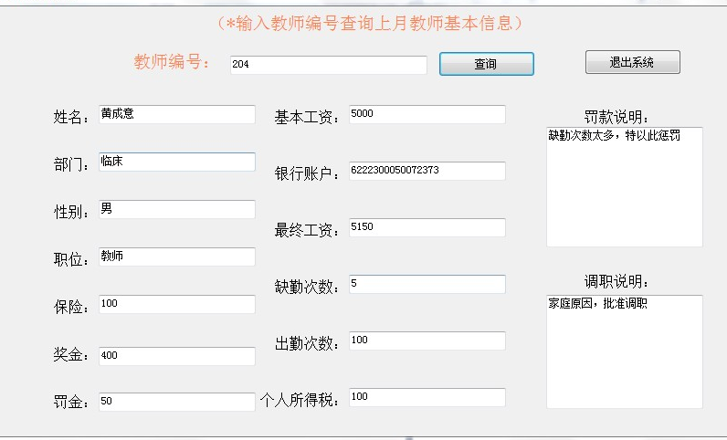
以此类推，对各个模块进行测试。

